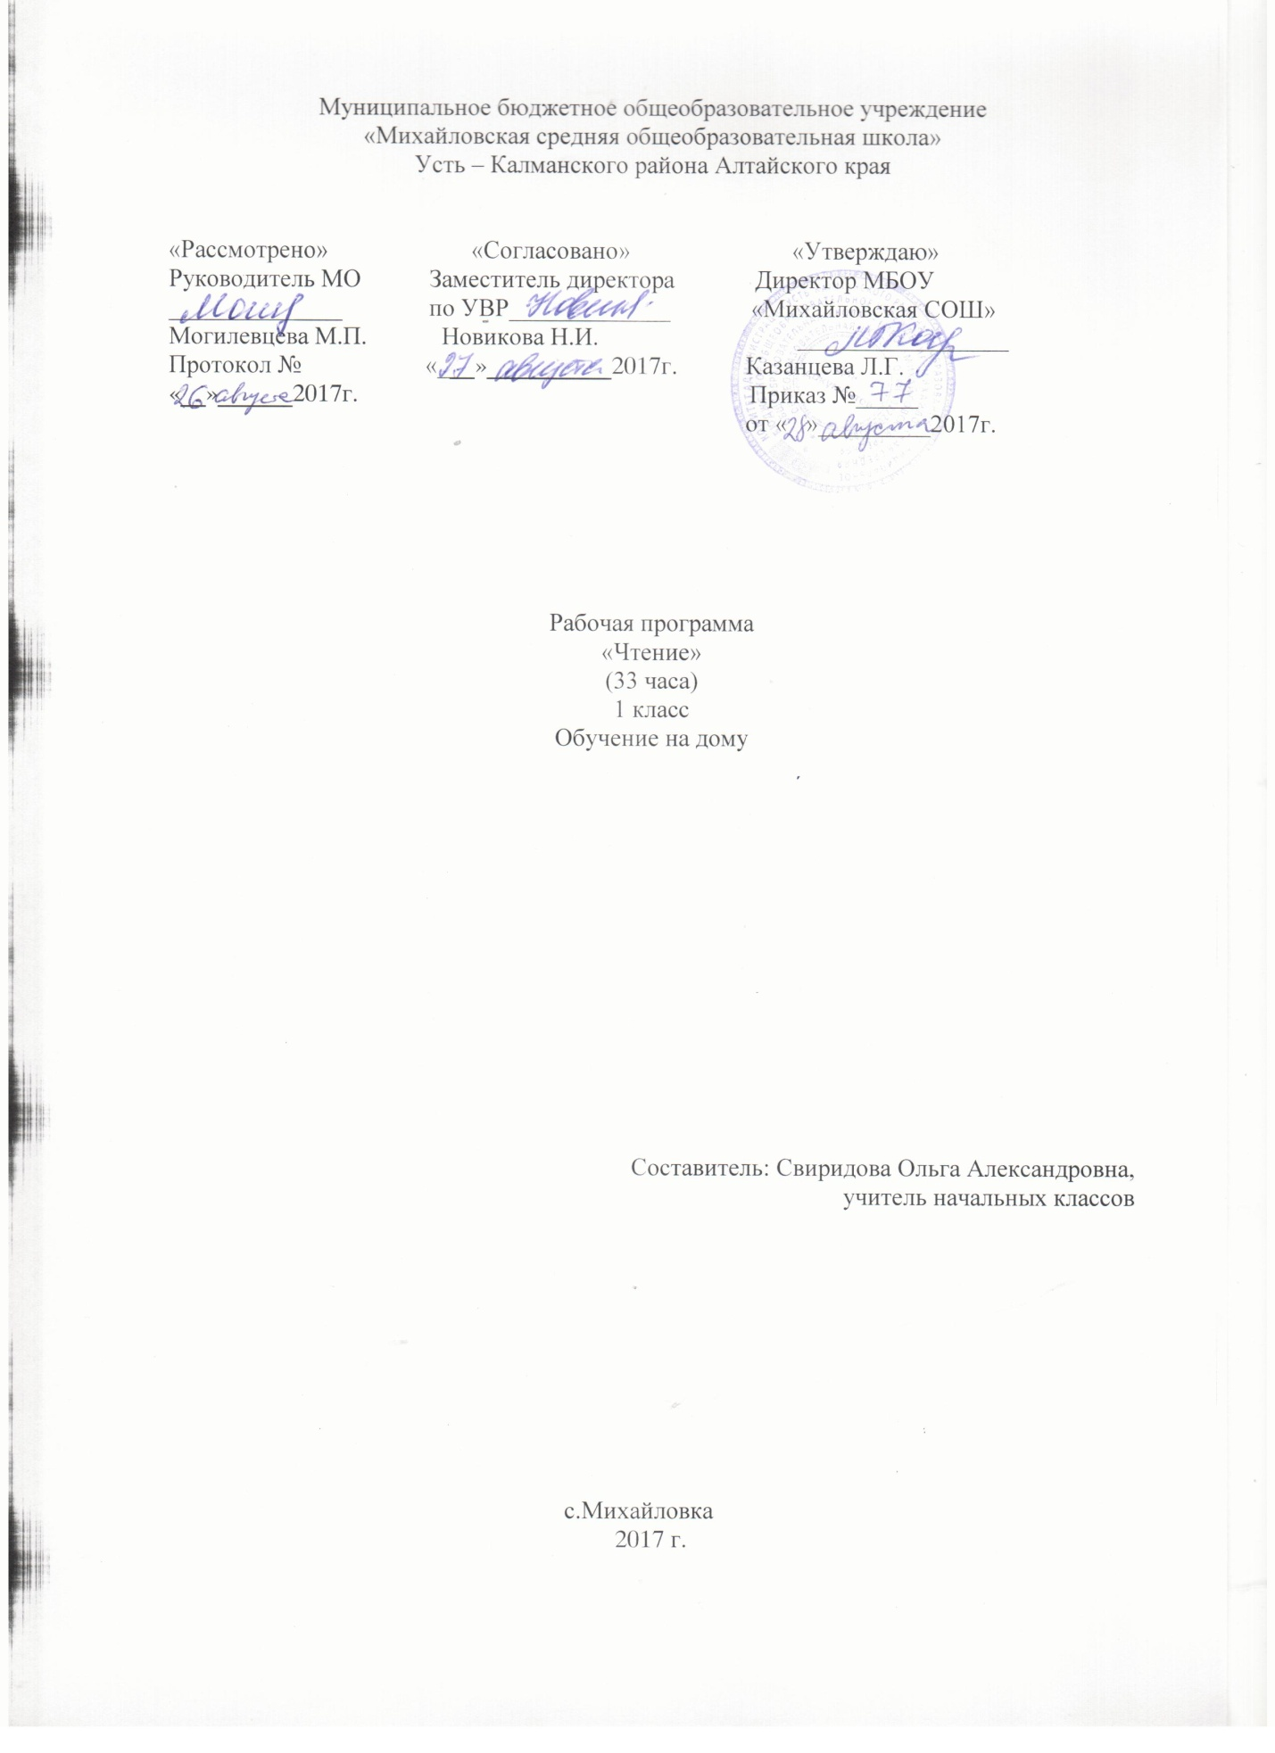

Муниципальное бюджетное общеобразовательное учреждение
«Михайловская средняя общеобразовательная школа»
Усть – Калманского района Алтайского края

«Рассмотрено» «Согласовано» «Утверждаю»
Руководитель МО Заместитель директора Директор МБОУ
______________ по УВР_____________ «Михайловская СОШ»
Могилевцева М.П. Новикова Н.И. _________________
Протокол № «___»__________2017г. Казанцева Л.Г.
«__»______2017г. Приказ №_____
от « »_________2017г.

Рабочая программа
«Чтение»
(33 часа)
1 класс
Обучение на дому

Составитель: Свиридова Ольга Александровна,
учитель начальных классов

с.Михайловка
2017 г.

Пояснительная записка

Рабочая программа по учебному предмету «Чтение » составлена на основании Программы специальных (коррекционных) образовательных учреждений VIII вида под редакцией Воронковой В.В. Подготовительный. 1-4 классы - М.:«Просвещение», 2013год.
Предлагаемая программа и тематическое планирование ориентированы наБукварь для спец. (коррекционных) образовательных учреждений VIII вида. /В.В. Воронкова, И.В. Коломыткина. – М.: Просвещение, 2015.
Цель:формирование навыка правильного и осознанного чтения.
Задачи:
- научить звуко-буквенному анализу;
- формировать представление об образе буквы, слиянии слогов, составлении слов и предложений;
- прививать интерес к чтению;
- обогащать словарь и развивать связную устную речь;
- корректировать внимание.
Общая характеристика курса
Программа состоит из двух разделов, соответствующих добукварному и букварному периодам.
Добукварный период составляет примерно один месяц первой четверти.
Основные задачи добукварного периода: подготовить ученицу к овладению первоначальными навыками чтения и письма; привить интерес к обучению; выявить особенности общего и речевого развития.
В этот период начинается работа по формированию у ребенка общеречевых навыков, по развитию слухового и зрительного восприятия, совершенствованию произношения и пространственной ориентировки, а также развитию мелких мышц рук. Обучение проходит в процессе ознакомления с предметами и явлениями окружающей действительности, организации дидактических игр и игровых упражнений.
На уроках обучения грамоте значительное место отводится развитию речи. Первоклассница учится слушать и понимать собеседника, выполнять несложные инструкции (сядь, встань, подойди к доске и др.), отвечать на вопросы.
Развитие речи на уроках обучения грамоте предусматривает также формирование правильной артикуляции и дикции, соответствующего темпа и ритма речи. Основными видами работы в этом направлении являются беседы; заучивание с голоса учителя коротких стихотворений, загадок, скороговорок; небольшие инсценировки.
Совершенствованию произносительной стороны речи способствуют артикуляционные упражнения для губ, языка, нёба, щек и т. д.
Букварный период. В этот период у ученицы формируется звуко-буквенный анализ и синтез как основа овладения чтением и письмом. Материалом обучения грамоте являются звуки и буквы, слоговые структуры, предложения, короткие тексты.
В специальных (коррекционных) образовательных учреждениях VIII вида несколько изменен (по сравнению с общеобразовательной школой) порядок изучения звуков, букв и слоговых структур. Он является наиболее доступным умственно отсталым школьникам, так как учитывает особенности их аналитико-синтетической деятельности.
Усвоение звука предполагает выделение его из речи, правильное и отчетливое произношение, различение в сочетаниях с другими звуками, дифференциацию смешиваемых звуков. Буква изучается в следующей последовательности: восприятие общей ее формы, изучение состава буквы (элементов и их расположения), сравнение с другими, ранее изученными буквами. Важным моментом является соотнесение звука и буквы.
Слияние звуков в слоги и чтение слоговых структур осуществляется постепенно.
Сначала читаются слоги-слова (ау, уа), затем обратные слоги (ам, ум), после этого прямые слоги (ма, му), требующие особого внимания при обучении слитному их чтению, и после них слоги со стечением согласных. Лучшему усвоению образа буквы, соотнесения звука и буквы, составлению слогов и слов поможет использование кукольной азбуки и других игровых технологий.
Чтение слов осуществляется по мере изучения слоговых структур. Большое внимание уделяется чтению по букварю, использованию иллюстративного материала для улучшения понимания читаемого. Основным методом обучения чтению является чтение по следам анализа.
Базовые учебные действия, формируемые у младших школьников, обеспечивают, с одной стороны, успешное начало школьного обучения и осознанное отношение к обучению, с другой ― составляют основу формирования в старших классах более сложных действий, которые содействуют дальнейшему становлению ученика как субъекта осознанной активной учебной деятельности на доступном для него уровне.
1. Личностные учебные действия обеспечивают готовность ребенка к принятию новой роли ученика, понимание им на доступном уровне ролевых функций и включение в процесс обучения на основе интереса к его содержанию и организации.
2. Коммуникативные учебные действия обеспечивают способность вступать в коммуникацию с взрослыми и сверстниками в процессе обучения.
3. Регулятивные учебные действия обеспечивают успешную работу на любом уроке и любом этапе обучения. Благодаря им создаются условия для формирования и реализации начальных логических операций.
4. Познавательные учебные действия представлены комплексом начальных логических операций, которые необходимы для усвоения и использования знаний и умений в различных условиях, составляют основу для дальнейшего формирования логического мышления школьников.
Умение использовать все группы действий в различных образовательных ситуациях является показателем их сформированности.
Характеристика базовых учебных действий:
Личностные учебные действия
Личностные учебные действия ― осознание себя как ученика, заинтересованного посещением школы, обучением, занятиями, как члена семьи, одноклассника, друга; способность к осмыслению социального окружения, своего места в нем, принятие соответствующих возрасту ценностей и социальных ролей;положительное отношение к окружающей действительности, готовность к организации взаимодействия с ней и эстетическому ее восприятию; целостный, социально ориентированный взгляд на мир в единстве его природной и социальной частей; самостоятельность в выполнении учебных заданий, поручений, договоренностей; понимание личной ответственности за свои поступки на основе представлений об этических нормах и правилах поведения в современном обществе; готовность к безопасному и бережному поведению в природе и обществе.
Коммуникативные учебные действия
Коммуникативные учебные действия включают следующие умения:
вступать в контакт и работать в коллективе (учитель−ученик, ученик–ученик, ученик–класс, учитель−класс);
использовать принятые ритуалы социального взаимодействия с одноклассниками и учителем;
обращаться за помощью и принимать помощь;
слушать и понимать инструкцию к учебному заданию в разных видах деятельности и быту;
сотрудничать с взрослыми и сверстниками в разных социальных ситуациях; доброжелательно относиться, сопереживать, конструктивно взаимодействовать с людьми;
договариваться и изменять свое поведение в соответствии с объективным мнением большинства в конфликтных или иных ситуациях взаимодействия с окружающими.
Регулятивные учебные действия:
Регулятивные учебные действия включают следующие умения:
адекватно соблюдать ритуалы школьного поведения (поднимать руку, вставать и выходить из-за парты и т. д.);
принимать цели и произвольно включаться в деятельность, следовать предложенному плану и работать в общем темпе;
активно участвовать в деятельности, контролировать и оценивать свои действия и действия одноклассников;
соотносить свои действия и их результаты с заданными образцами, принимать оценку деятельности, оценивать ее с учетом предложенных критериев, корректировать свою деятельность с учетом выявленных недочетов.
Познавательные учебные действия:
К познавательным учебным действиям относятся следующие умения:
выделять некоторые существенные, общие и отличительные свойства хорошо знакомых предметов;
устанавливать видо-родовые отношения предметов;
делать простейшие обобщения, сравнивать, классифицировать на наглядном материале;
пользоваться знаками, символами, предметами-заместителями;
читать; писать; выполнять арифметические действия;
наблюдать под руководством взрослого за предметами и явлениями окружающей действительности;
работать с несложной по содержанию и структуре информацией (понимать изображение, текст, устное высказывание, элементарное схематическое изображение, таблицу, предъявленных на бумажных и электронных и других носителях).

Содержание курса
Содержание чтения (круг чтения). Произведения устного народного творчества (пословица, скороговорка, загадка, потешка, закличка, песня, сказка, былина). Небольшие рассказы и стихотворения русских и зарубежных писателей о природе родного края, о жизни детей и взрослых, о труде, о народных праздниках, о нравственных и этических нормах поведения. Статьи занимательного характера об интересном и необычном в окружающем мире, о культуре поведения, об искусстве, историческом прошлом и пр.
Примерная тематика произведений: произведения о Родине, родной природе, об отношении человека к природе, к животным, труду, друг другу; о жизни детей, их дружбе и товариществе; произведении о добре и зле.
Жанровое разнообразие: сказки, рассказы, стихотворения, басни, пословицы, поговорки, загадки, считалки, потешки.
Навык чтения: осознанное, правильное плавное чтение с переходом на чтение целыми словами вслух и «про себя». Формирование умения самоконтроля и самооценки. Формирование навыков выразительного чтения (соблюдение пауз на знаках препинания, выбор соответствующего тона голоса, чтение по ролям и драматизация разобранных диалогов).
Работа с текстом. Понимание слов и выражений, употребляемых в тексте. Различение простейших случаев многозначности и сравнений. Деление текста на части, составление простейшего плана и определение основной мысли произведения под руководством учителя. Составление картинного плана. Пересказ текста или части текста по плану и опорным словам.
Внеклассное чтение. Чтение детских книг русских и зарубежных писателей. Знание заглавия и автора произведения. Ориентировка в книге по оглавлению. Ответы на вопросы о прочитанном, пересказ. Отчет о прочитанной книге.

Календарно- тематическое планирование

№ п\п | № в разделе | Тема урока | Дата
1 | 1 | Рассматривание книг. Прослушивание сказок по книгам  «Репка», «Маша и медведь»
2 | 2 | Звук. Различение звуков окружающей действительности.  Игра «Что звучит? »
3 | 3 | Гласный звук [а]. Гласный звук [о]. Выделение в слове гласных звуков [а] и [о] в сильной позиции
4 | 4 | Гласный звук [у]. Выделение в слове гласного звука [у] в сильной позиции.
5 | 5 | Звук [м ] - согласный звук. Звучание, артикуляция, правильное произнесение. Называние (показ) слов с выделением звука [м] по предъявленным предметным картинкам.
6 | 6 | Звук [с] – согласный звук. Звучание, артикуляция, правильное произнесение. Называние (показ) слов с выделением звука [с] по предъявленным предметным картинкам.
7 | 7 | Звук [х] – согласный звук. Звучание, артикуляция, правильное произнесение, выделение в слове.
8 | 8 | Звук [л] - согласный звук. Звучание, артикуляция, правильное произнесение. Называние (показ) слов с выделением звука [м] по предъявленным предметным картинкам. Чтение слогов ла-, лу, ло-
9 | 9 | Гласный звук Ы. Чтение слогов мы-, сы-
10 | 10 | Звук [н] - согласный звук. Звучание, артикуляция, правильное произнесение. Называние (показ) слов с выделением звука [н] по предъявленным предметным картинкам. Чтение слогов на-, ну, но-
11 | 11 | Звук [р] - согласный звук. Звучание, артикуляция, правильное произнесение. Называние (показ) слов с выделением звука [р] по предъявленным предметным картинкам. Чтение слогов ра-, ру, ро-
12 | 12 | Звук [п] - согласный звук. Звучание, артикуляция, правильное произнесение. Называние (показ) слов с выделением звука [п] по предъявленным предметным картинкам. Чтение слогов па-, пу, по-
13 | 13 | Звук [к] - согласный звук. Звучание, артикуляция, правильное произнесение. Называние (показ) слов с выделением звука [к] по предъявленным предметным картинкам. Чтение слогов ка-, ку, ко-
14 | 14 | Звук [т] - согласный звук. Звучание, артикуляция, правильное произнесение. Называние (показ) слов с выделением звука [т] по предъявленным предметным картинкам. Чтение слогов та-, ту, то-
15 | 15 | Гласный звук И. Выделение в слове с сильной позиции
16 | 16 | Звук [з] - согласный звук. Звучание, артикуляция, правильное произнесение. Называние (показ) слов с выделением звука [з] по предъявленным предметным картинкам. Чтение слогов за-, зу, зо-
17 | 17 | Звук [в] - согласный звук. Звучание, артикуляция, правильное произнесение. Называние (показ) слов с выделением звука [в] по предъявленным предметным картинкам. Чтение слогов ва-, ву, во-
18 | 18 | Звуки Ж – Ш. Звучание, правильное произнесение, артикуляция. Чтение слогов жи-, ши-.
19 | 19 | . Звук [б] - согласный звук. Звучание, артикуляция, правильное произнесение. Называние (показ) слов с выделением звука [б] по предъявленным предметным картинкам. Чтение слогов ба-, бу, бо-
20 | 20 | Звук [г] - согласный звук. Звучание, артикуляция, правильное произнесение. Называние (показ) слов с выделением звука [г] по предъявленным предметным картинкам. Чтение слогов га-, гу, го-
21 | 21 | Звук [д] - согласный звук. Звучание, артикуляция, правильное произнесение. Называние (показ) слов с выделением звука [д] по предъявленным предметным картинкам. Чтение слогов да-, ду, до-
22 | 22 | Звук Й. Звучание, правильное произнесение, артикуляция
23 | 23 | Гласный звук е. Чтение слогов с буквой е.
24 | 24 | Мягкий знак. Чтение слогов с ь.  Твердый знак. Чтение слогов с ъ
25 | 25 | Гласный звук Ё. Чтение слогов с буквой Ё.
26 | 26 | Гласный звук я. Чтение слогов с буквой я.
27 | 27 | Гласный звук ю. Чтение слогов с буквой ю.
28 | 28 | Звук [ц] - согласный звук. Звучание, артикуляция, правильное произнесение. Называние (показ) слов с выделением звука [ц] по предъявленным предметным картинкам. Чтение слогов ца-, цу, цо-
29 | 29 | Звук [ч] - согласный звук. Звучание, артикуляция, правильное произнесение. Называние (показ) слов с выделением звука [ч] по предъявленным предметным картинкам. Чтение слогов с буквой ч.
30 | 30 | Звук щ - согласный звук. Звучание, артикуляция, правильное произнесение. Называние (показ) слов с выделением звука [щ] по предъявленным предметным картинкам. Чтение слогов с буквой щ.
31 | 31 | Звук [ф] - согласный звук. Звучание, артикуляция, правильное произнесение. Называние (показ) слов с выделением звука [ф] по предъявленным предметным картинкам. Чтение слогов с буквой ф.
32 | 32 | Гласный звук Э. Чтение слогов с буквой э.
33 | 33 | Повторение и обобщение пройденного за год

Учебно-методическое обеспечение

1.Примерная адаптированная основная общеобразовательная программа образования обучающихся с легкой умственной отсталостью (интеллектуальными нарушениями).
2.Учебник для специальной коррекционной школы 8 вида «Устная речь» для 1 класса С.В. Комарова. Москва, «Просвещение» 2014
3.Методика обучения русскому языку в коррекционной школе А.К.Аксёнова « ВЛАДОС» 1999
4.«Развитие фонематического слуха» Е.В.КолесниковаМосква1999.
5.Речевые пятиминутки автор Н.И.Гридчина. КАРО Санкт-Петербург 2005г
6.«Развитие речи» Т.И.Гризик, Л.Е.Тимощук. « Просвещение»2007

Лист внесения изменений

Дата | Содержание | Примечание

